실행환경 : window 10 // CMD 실행

문제 1) type wikisent2.txt | python h01_김영민_20162820_wc.py 1000

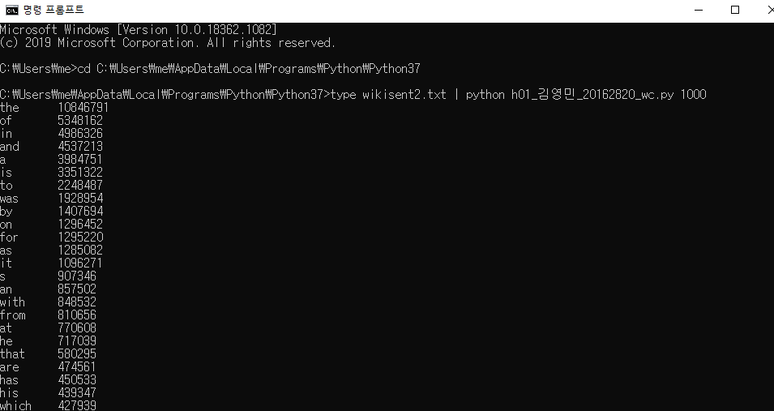

문제 2)

지프의 방정식의 공식은

Logn(출현횟수) = logc – slogk(출현순위) 이다.

출력결과 1순위인 this는 총 10846791회 1000순위인 multiple 17814회 출력이됐다. 이걸 직선의 방정식을 구하기 위해 두개의 값을 logn = logc – slogk에 대입해보았다.

This의 경우는 log(10846791) = logC – S*0

Multiple의 경우는 log17814 = logC – S*3

연립해서 풀어보면  7.03530127209 = logC

4.250761447979689 + 3*S = logC

따라서 대략 계산해보면 7.03530127209 - 4.250761447979689 = 3*S, 2.78453982411 = 3*S

S = 0.92817994137이다. 따라서 logC – 3*0.92817994137 = 4.250761447979689이므로 C = 10846791이다.

문제 3) 윈도우 CMD 실행.

type wikisent2.txt | python h01_김영민_20162820_wc.py 1000 | python h01_김영민_20162820_plot2.py

주피터로 실행하여 stdin이 따로 안돼서 output.txt를 만들어 그 이후open파일로 실행하여 그래프를 주피터로 그렸습니다. 질문 게시판 공지대로 코드 스크립트수정해서 stdin, stdout 형식으로 제출 하겠습니다.

실행결과는 리스트로 1000개를 입력을 주어 출력을 했습니다.

